КОМИТЕТ  РЕСПУБЛИКИ ТАТАРСТАН  ПО ОХРАНЕ ОБЪЕКТОВ КУЛЬТУРНОГО НАСЛЕДИЯ |  | ТАТАРСТАН РЕСПУБЛИКАСЫНЫӉ МӘДӘНИ МИРАС ОБЪЕКТЛАРЫН САКЛАУ КОМИТЕТЫ
ПРИКАЗ БОЕРЫК
№

О включении выявленного объекта культурного наследия «Дом Литвинова», нач. XIX в., расположенного по адресу: Республика Татарстан, Бугульминский муниципальный район, г. Бугульма,
ул. Ленина, д. 63, в единый государственный реестр объектов культурного наследия (памятников истории и культуры) народов Российской Федерации в качестве объекта культурного наследия регионального значения «Жилой дом с магазином М.И. Литвинова», конец XIX – начало ХХ века, расположенного по адресу:
Республика Татарстан, Бугульминский муниципальный район, г. Бугульма,
ул. Владимира Ленина, д. 17/6, утверждении границ его территории и предмета охраны

В соответствии с Федеральным законом от 25 июня 2002 года № 73-ФЗ
«Об объектах культурного наследия (памятниках истории и культуры) народов Российской Федерации», Законом Республики Татарстан от 1 апреля 2005 года № 60-ЗРТ «Об объектах культурного наследия в Республике Татарстан», положительным заключением государственной историко-культурной экспертизы
от 29.11.2024, п р и к а з ы в а ю:
- Включить выявленный объект культурного наследия «Дом Литвинова», нач. XIX в., расположенный по адресу: Республика Татарстан, Бугульминский муниципальный район, г. Бугульма, ул. Ленина, д. 63, в единый государственный реестр объектов культурного наследия (памятников истории и культуры) народов Российской Федерации в качестве объекта культурного наследия регионального значения «Жилой дом с магазином М.И. Литвинова», конец XIX – начало ХХ века (вид объекта-памятник), расположенного по адресу: Республика Татарстан, Бугульминский муниципальный район, г. Бугульма, ул. Владимира Ленина, д. 17/6.
- Утвердить границы территории объекта культурного наследия регионального значения «Жилой дом с магазином М.И. Литвинова», конец XIX – начало ХХ века, расположенного по адресу: Республика Татарстан, Бугульминский муниципальный район, г. Бугульма, ул. Владимира Ленина, д. 17/6, согласно приложению № 1 к настоящему приказу.
- Утвердить предмет охраны объекта культурного наследия регионального значения «Жилой дом с магазином М.И. Литвинова», конец XIX – начало ХХ века, расположенного по адресу: Республика Татарстан, Бугульминский муниципальный район, г. Бугульма, ул. Владимира Ленина, д. 17/6, согласно приложению № 2 к настоящему приказу.
- Отделу учета объектов культурного наследия и градостроительной деятельности обеспечить внесение сведений о границах территории указанного объекта культурного наследия в Единый государственный реестр недвижимости
и единый государственный реестр объектов культурного наследия (памятников истории и культуры) народов Российской Федерации.
- Контроль за исполнением настоящего приказа оставляю за собой.

Председатель И.Н. Гущин
Приложение № 1
к приказу Комитета
Республики Татарстан по охране объектов культурного наследия
от __________ 2024 года № _____

Границы территории
объекта культурного наследия регионального значения
«Жилой дом с магазином М.И. Литвинова», конец XIX – начало ХХ века, расположенного по адресу: Республика Татарстан, Бугульминский муниципальный район, г. Бугульма, ул. Владимира Ленина, д. 17/6

Карта (схема) границ территории объекта культурного наследия
регионального значения «Жилой дом с магазином М.И. Литвинова», конец XIX – начало ХХ века, расположенного по адресу: Республика Татарстан, Бугульминский муниципальный район,
г. Бугульма, ул. Владимира Ленина, д. 17/6
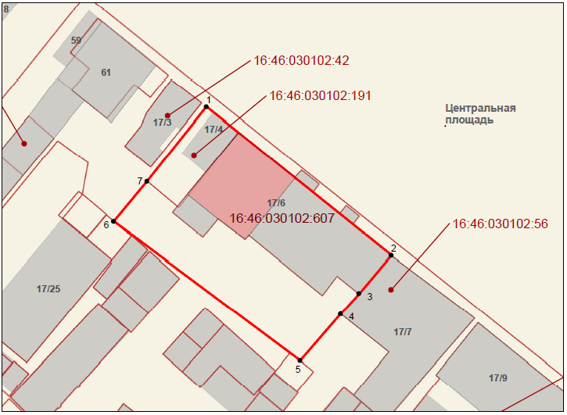
Масштаб 1:700
Условные обозначения:
-граница территории объекта культурного наследия
-объект культурного наследия регионального значения
-поворотные точки границ территории объекта культурного наследия
-границы земельных участков по сведениям ЕГРН

Текстовое описание
границ территории объекта культурного наследия регионального значения «Жилой дом с магазином М.И. Литвинова», конец XIX – начало ХХ века, расположенного по адресу: Республика Татарстан, Бугульминский муниципальный район, г. Бугульма, ул. Владимира Ленина, д. 17/6

Границы территории объекта культурного наследия регионального значения «Жилой дом с магазином М.И. Литвинова», конец XIX – начало ХХ века, расположенного по адресу: Республика Татарстан, Бугульминский муниципальный район, г. Бугульма, ул. Владимира Ленина, д. 17/6, проходят:

Прохождение границы |  | Описание прохождения границы
от точки | до точки | Описание прохождения границы
1 | 2 | от точки 1 с координатами 337155.79 2349600.79 в юго-восточном направлении протяженностью 48,94 м до точки 2;
2 | 3 | от точки 2 в юго-восточном направлении протяженностью 10,38 м до точки 3;
3 | 4 | от точки 3 в юго-западном направлении протяженностью 5,61 м точки 3;
4 | 5 | от точки 4 в юго-восточном направлении протяженностью 12,78 м до точки 5;
5 | 6 | от точки 5 в юго-западном направлении протяженностью 48,04 м до точки 6;
6 | 7 | от точки 6 в юго-западном направлении протяженностью 10,75 м до точки 7;
7 | 1 | от точки 7 в северо-восточном направлении протяженностью 19,67 м до точки 1.

Таблица характерных точек
границ территории объекта культурного наследия регионального значения «Жилой дом с магазином М.И. Литвинова», конец XIX – начало ХХ века, расположенного по адресу: Республика Татарстан, Бугульминский муниципальный район, г. Бугульма, ул. Владимира Ленина, д. 17/6

№  точки | Координаты точки в местной системе координат (МСК-16)
№  точки | X | Y
1 | 337155.79 | 2349600.79
2 | 337125.14 | 2349638.96
3 | 337117.19 | 2349632.28
4 | 337113.04 | 2349628.51
5 | 337103,38 | 2349620,13
6 | 337132,14 | 2349581,64
7 | 337140.43 | 2349588.51
1 | 337155.79 | 2349600.79

Приложение № 2
к приказу Комитета
Республики Татарстан по охране объектов культурного наследия
от __________ 2024 года № _____

Предмет охраны
объекта культурного наследия регионального значения
«Жилой дом с магазином М.И. Литвинова», конец XIX – начало ХХ века, расположенного по адресу: Республика Татарстан, Бугульминский муниципальный район,
г. Бугульма, ул. Владимира Ленина, д. 17/6

- Местоположение и градостроительные характеристики здания, участвующего в формировании фронта застройки ул. Владимира Ленина, его роль в композиционно-планировочной структуре Центральной площади, домовладения, квартала и в окружающей застройки.
- Видовые раскрытия здания при движении по ул. Владимира Ленина и Центральной площади.
- Объёмно-пространственная композиция двухэтажного с подвалом кирпичного здания, в том числе его габариты, высотные отметки по венчающим карнизам.
- Композиционное решение и архитектурно-художественное оформление фасадов, в том числе местоположение, форма, размер, художественное оформление оконных, дверных и балконного проемов, веерный рустом с замковыми камнями, плоские лопатки с перспективными филенками стен первого этажа; имитации плоских балясин, вертикальные филёнки с кругами по центру, фриз с прямоугольными филенками, венчающий карниз с креповками.
- Местоположение исторических крылец, утраченных зонтов над ними, балкона.
- Материал и характер отделки фасадных поверхностей.
- Колористическое решение фасадов.
- Пространственно-планировочная структура здания в пределах капитальных стен и перекрытий.
- Капитальные стены, опорные металлические колонны и перекрытия.
- Лестница с мраморным ограждением из балясин, деревянными перилами и каменными ступенями, её конструкция, материал, художественное исполнение.
- Архитектурно-художественное оформление интерьеров, включая профилированные тянутые карнизы в интерьерах, арочные перемычки.

Таблица предмета охраны
объекта культурного наследия регионального значения
«Жилой дом с магазином М.И. Литвинова», конец XIX – начало ХХ века, расположенного по адресу: Республика Татарстан, Бугульминский муниципальный район, г. Бугульма,
ул. Владимира Ленина, д. 17/6

№  п\п | Предмет охраны | Фотофиксация основных элементов/графические материалы
1. | Местоположение и градостроительные характеристики здания, участвующего в формировании фронта застройки  ул. Владимира Ленина, его роль в композиционно-планировочной структуре Центральной площади, домовладения, квартала и в окружающей застройки. | Условные обозначения:  -объект культрного наследия  Рис.1. Местоположение объекта.  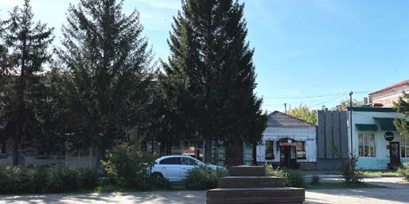  Рис.2. Вид на юго-запад.
2. | Видовые раскрытия здания при движении по ул. Владимира Ленина и Центральной площади. | 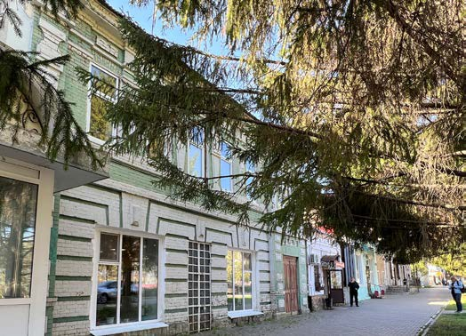  Рис.3. Вид на запад. Главный фасад.
3. | Объёмно-пространственная композиция двухэтажного с подвалом кирпичного здания, в том числе его габариты, высотные отметки по венчающим карнизам. | 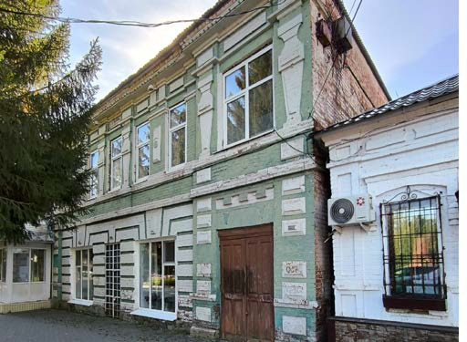  Рис.4. Вид на юго-восток. Главный фасад.
4. | Композиционное решение и архитектурно-художественное оформление фасадов, в том числе местоположение, форма, размер, художественное оформление оконных, дверных и балконного проемов, веерный рустом с замковыми камнями, плоские лопатки с перспективными филенками стен первого этажа; имитации плоских балясин, вертикальные филёнки с кругами по центру, фриз с прямоугольными филенками, венчающий карниз с креповками. | 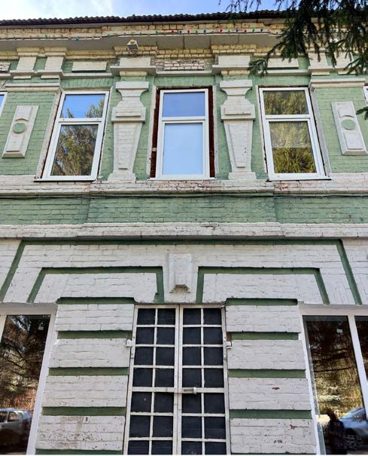  Рис.5. Оконные и дверные проемы.  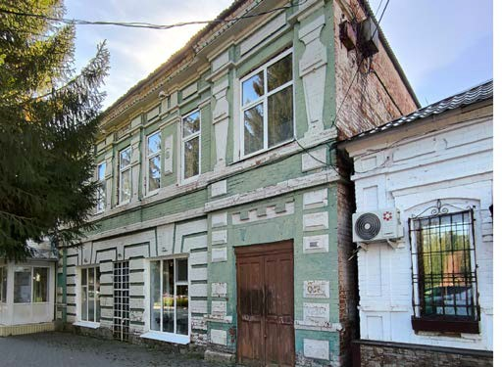  Рис.6. Оконные и дверные проемы.
5. | Местоположение исторических крылец, утраченных зонтов над ними, балкона. | -
6. | Материал и характер отделки фасадных поверхностей. | 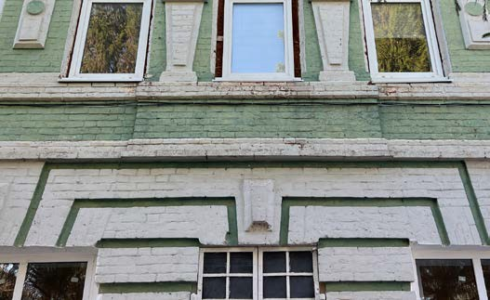  Рис.7. Материал и характер отделки фасадных поверхностей.
7. | Колористическое решение фасадов (уточняется в процессе реставрационных работ). | -
8. | Пространственно-планировочная структура здания в пределах капитальных стен и перекрытий. | -
9. | Капитальные стены, опорные металлические колонны и перекрытия. | -
10. | Лестница с мраморным ограждением из балясин, деревянными перилами и каменными ступенями, её конструкция, материал, художественное исполнение. | 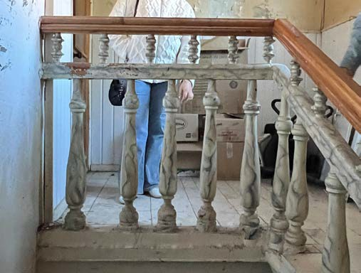  Рис.8. Лестница, расположенная за ризалитом. Балясина лестницы.
11. | Архитектурно-художественное оформление интерьеров, включая профилированные тянутые карнизы в интерьерах, арочные перемычки. | 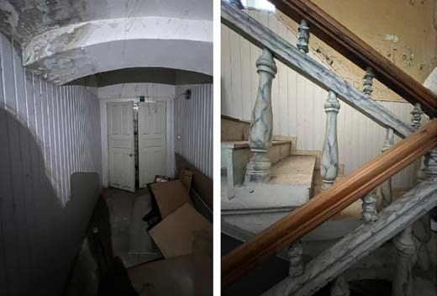  Рис.9-10. Административно-складское помещение навтором этаже. Балясина лестницы, расположеный за ризалитом.  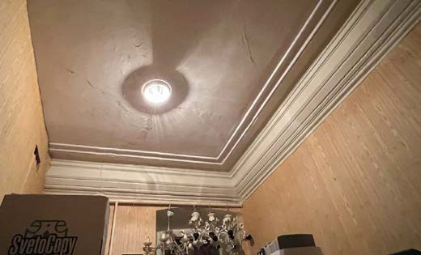  Рис.11. Подсобное помещение на втором этаже с историческим профильным карнизом.

